HANDLEIDING AANPASSEN/TOEVOEGEN START- EN/OF EINDDATUM REPERTOIRE
EN/OF RECHTENPERCENTAGE

Als je in MySena bent ingelogd, ga je naar Repertoire en vul je de naam van het desbetreffende label, naam hoofdartiest of titel(s) in het zoekveld in:

Je wijzigt het veld ernaast van standaard in Naam hoofdartiest, titel of label. Daarna klik je in het zoekveld op enter of op het loepje.
Je krijgt nu alle titels te zien welke zijn aangemeld met het desbetreffende label, van de desbetreffende artiest of de gewenste titels.

Daarna klik je op het potloodje in dezelfde balk

waarna een pop-up tevoorschijn komt:

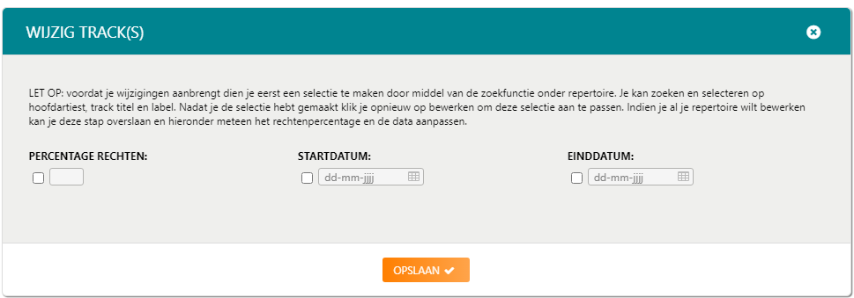

Je selecteert wat je wilt aanpassen door het vierkantje aan te klikken onder het rechtenpercentage en/of de startdatum en/of einddatum aanpassen of toevoegen en je klikt op “opslaan”.
De wijzigingen worden verwerkt en je ziet in je scherm: Loading…
Daarna verschijnt er een pop-up met de melding: Je wijzigingen zijn opgeslagen.

De start- en/of einddatum en/of rechtenpercentage is nu aangepast voor alle titels met het desbetreffende label of hoofdartiest of gewenste titels.

